Software Requirement Specification

Phiên Bản 1.3

Nhóm 1 – Youtube Music

**LỊCH SỬ SỬA ĐỔI**

|  |  |  |  |  |
| --- | --- | --- | --- | --- |
| **Ngày** | **Phiên Bản** | **Mô Tả** | **Tác Giả** | **Sửa Bởi** |
| 11/06/2021 | 1.0 | First version | Trọng Hiếu | Trọng Hiếu |
| 12/06/2021 | 1.1 | Add overview | Ngọc Trường | Ngọc Trường |
| 12/06/2021 | 1.2 | Description SRS, Mockups | Trọng Hiếu | Trọng Hiếu |
| 13/06/2021 | 1.3 | Workflow, Database | Trọng Hiếu | Trọng Hiếu |

**MỤC LỤC**

GIỚI THIỆU 4

**1.** **Tổng Quan** 4

**2.** **Phạm Vi** 4

YÊU CẦU CHỨC NĂNG 5

**1.** **Tính Năng / Thành Phần: Màn Hình Đăng Nhập** 5

**1.1.** **Giao Diện Người Dùng** 5

**1.2.** **Yêu Cầu Chức Năng** 5

**2.** **Tính Năng / Thành Phần: Màn Hình Đăng Ký** 6

**2.1.** **Giao Diện Người Dùng** 6

**2.2.** **Yêu Cầu Chức Năng** 6

**3.** **Tính Năng / Thành Phần: Màn Hình Trang Chủ** 7

**3.1.** **Giao Diện Người Dùng** 7

**3.2.** **Yêu Cầu Chức Năng** 8

**4.** **Tính Năng / Thành Phần: Màn Hình Danh Sách Phát** 8

**4.1.** **Giao Diện Người Dùng** 8

**4.2.** **Yêu Cầu Chức Năng** 9

**5.** **Tính Năng / Thành Phần: Màn Hình Player Phát Nhạc** 9

**5.1.** **Giao Diện Người Dùng** 9

**5.2.** **Yêu Cầu Chức Năng** 9

**6.** **Tính Năng / Thành Phần: Màn Hình Danh Sách Các Bài Nhạc** 9

**6.1.** **Giao Diện Người Dùng** 9

**6.2.** **Yêu Cầu Chức Năng** 9

**7.** **Tính Năng / Thành Phần: Màn Hình Quản Lý Người Dùng** 10

**7.1.** **Giao Diện Người Dùng** 10

**7.2.** **Yêu Cầu Chức Năng** 11

# GIỚI THIỆU

1. **Tổng Quan**

* Ứng dụng này giúp cho người dùng có thể nghe nhạc Youtube khi tắt màn hình điện thoại. Phù hợp cho những người hay nghe nhạc trên Youtube.
* Lưu lại danh sách phát nhạc vào tài khoản đã đăng nhập
* Nguồn nhạc được lấy từ list music của Youtube.

1. **Phạm Vi**

Hệ điều hành: IOS 12.1

Thiết bị test: Iphone 7 plus trở lên

Màn hình hiển thị: 480x800, 720x1280

Chỉ hỗ trợ màn hình nằm dọc

Cần có kết nối internet

# YÊU CẦU CHỨC NĂNG

1. **Tính Năng / Thành Phần: Màn Hình Đăng Nhập**
   1. **Giao Diện Người Dùng**

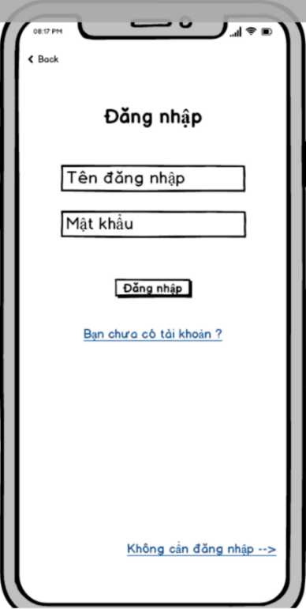

MH1. Màn Hình Đăng Nhập

* 1. **Yêu Cầu Chức Năng**

|  |  |  |  |
| --- | --- | --- | --- |
| **Mục** | **Mô Tả** | **Hành Vi** | **Đáp Ứng** |
| **Back** | Dùng để quay lại trang home | Nhấn vào | Quay lại trang home |
| **“Đăng nhập” button** | Đăng nhập vào | Nhấn vào để đăng nhập | Vào được trang home |
| **“Tên đăng nhập” textinput** | Username tài khoản | Điền username của mình | Username sẽ hiển thị trong textinput |
| **“Mật khẩu” textinput** | Password tài khoản | Điền password của mình | Sẽ hiển thị lên các text ẩn |
| **“Bạn chưa có tài khoản” link** | Dùng để tạo tài khoản | Nhấn vào | Quay qua trang tạo tài khoản |
| **“Không cần đăng nhập” link** | Dùng để nghe nhạc mà không lưu lại thông tin | Nhấn vào | Quay lại trang home |

1. **Tính Năng / Thành Phần: Màn Hình Đăng Ký**
   1. **Giao Diện Người Dùng**

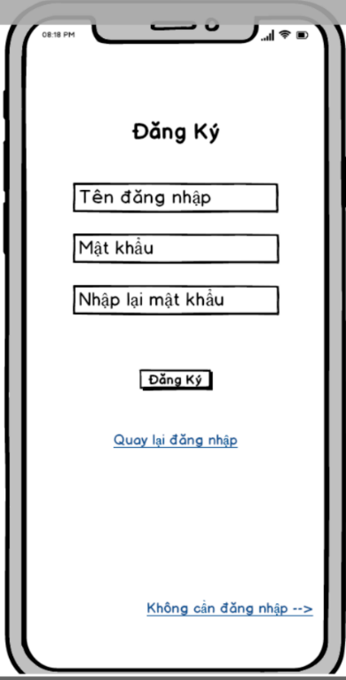

MH2. Màn Hình Đăng Ký

* 1. **Yêu Cầu Chức Năng**

|  |  |  |  |
| --- | --- | --- | --- |
| **Mục** | **Mô Tả** | **Hành Vi** | **Đáp Ứng** |
| **‘Đăng ký” button** | Đăng ký tài khoản | Nhấn vào để đăng ký | Thông báo đăng ký thành công |
| **“Tên đăng nhập” textinput** | Username tài khoản | Điền username của mình | Username sẽ hiển thị trong textinput |
| **“Mật khẩu” textinput** | Password tài khoản | Điền password của mình | Sẽ hiển thị lên các text ẩn |
| **“Nhập lại mật khẩu” textinput** | Password tài khoản | Điền lại password của mình | Sẽ hiển thị lên các text ẩn |
| **“Quay lại đăng nhập” link** | Quay lại trang đăng nhập | Nhấn vào | Màn hình quay lại trang đăng nhập |
| **“Không cần đăng nhập” link** | Quay lại trang home | Nhấn vào | Quay lại trang home |

1. **Tính Năng / Thành Phần: Màn Hình Trang Chủ**
   1. **Giao Diện Người Dùng**

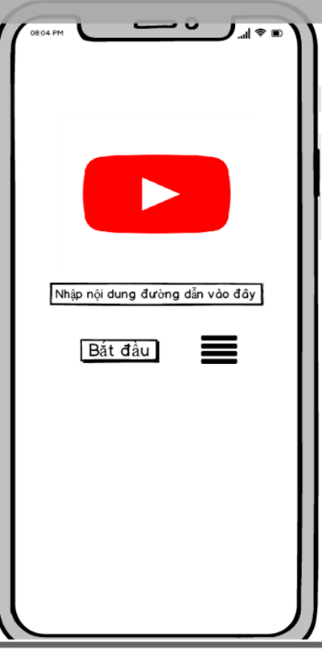

MH3. Màn Hình Trang Chủ

* 1. **Yêu Cầu Chức Năng**

|  |  |  |  |
| --- | --- | --- | --- |
| **Mục** | **Mô Tả** | **Hành Vi** | **Đáp Ứng** |
| **“Nhập nội dung đường dẫn vào đây” textinput** | Dùng để nhập đường dẫn list bài nhạc | Điền vào hoặc copy paste đường link dẫn nhạc | Đường dẫn sẽ hiển thị trong textinput |
| **“Bắt đầu” button** | Bắt đầu play music | Nhấn vào để bắt đầu | Vào được màn hình player phát nhạc |
| **“Icon playlist” button** | Dùng để chuyển qua màn hình danh sách phát | Nhấn vào để qua màn hình danh sách phát | Vào được trang màn hình trang chủ |

1. **Tính Năng / Thành Phần: Màn Hình Danh Sách Phát**
   1. **Giao Diện Người Dùng**

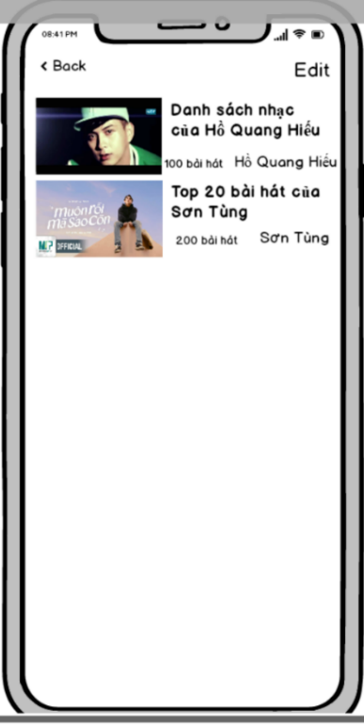

MH4. Màn Hình Danh Sách Phát

* 1. **Yêu Cầu Chức Năng**

|  |  |  |  |
| --- | --- | --- | --- |
| **Mục** | **Mô Tả** | **Hành Vi** | **Đáp Ứng** |
| **Back** | Dùng để quay lại trang home | Nhấn vào | Quay lại trang home |
| **Edit** | Dùng để edit thành phần trong màn hình danh sách phát | Nhấn vào | Sẽ hiển thị edit màn hình danh sách phát |
| **Table view** | Dùng để hiển thì các bài nhạc trong màn hình danh sách phát | Hiển thị các bài nhạc | Sẽ hiển thị lên các bài nhạc trong màn hình danh sách phát |

1. **Tính Năng / Thành Phần: Màn Hình Player Phát Nhạc**
   1. **Giao Diện Người Dùng**

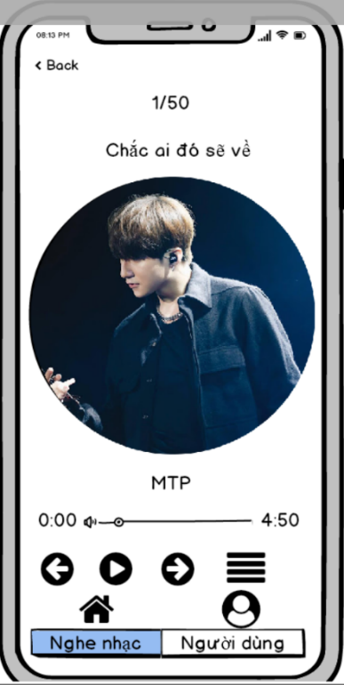

MH5. Màn Hình Player Phát Nhạc

* 1. **Yêu Cầu Chức Năng**

|  |  |  |  |
| --- | --- | --- | --- |
| **Mục** | **Mô Tả** | **Hành Vi** | **Đáp Ứng** |
| **Back button** | Dùng để quay trở về màn hình nhập link danh sách nhạc | Nhấn vào | Quay trở về màn hình nhập link danh sách nhạc |
| **Bìa nhạc** | Hiển thị thông tin bài hát: |  | Hiển thị thông tin bài hát: |
| **Time playback** | Hiển thị thời gian của bài hát di chuyển đến đoạn mong muốn của bài hát | Nhấn giữ và trượt | Di chuyển đến đoạn muốn nghe của bài hát |
| **Prev button** | dùng để di chuyển về bài trước | Nhấn vào | Trở lại bài hát trước |
| **Play button** | Tạm dừng/tiếp tục bài hát | Nhấn vào | Tạm dừng/tiếp tục bài hát |
| **Next button** | dùng để di chuyển đến bài tiếp theo | Nhấn vào | Chuyển đến bài tiếp theo |
| **Music list button** | Dùng để chuyển đển danh sách nhạc | Nhấn vào | Chuyển đển danh sách nhạc |
| **Home button** | Trở về màn hình home | Nhấn vào | Trở về màn hình home |
| **User button** | Chuyển đến màn hình user | Nhấn vào | Chuyển đến màn hình user |

1. **Tính Năng / Thành Phần: Màn Hình Danh Sách Các Bài Nhạc**
   1. **Giao Diện Người Dùng**

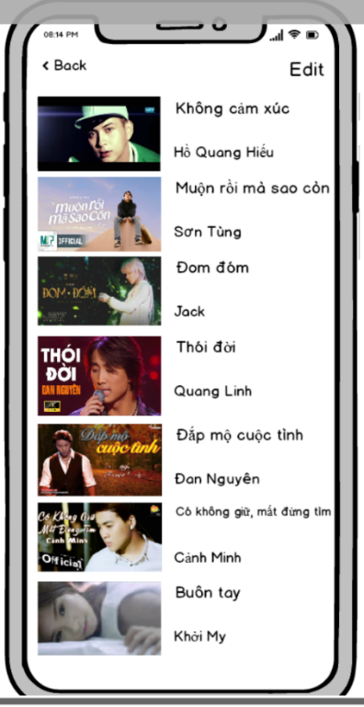

MH6. Màn Hình Danh Sách Các Bài Nhạc

* 1. **Yêu Cầu Chức Năng**

|  |  |  |  |
| --- | --- | --- | --- |
| **Mục** | **Mô Tả** | **Hành Vi** | **Đáp Ứng** |
| **Back button** | Dùng để quay trở về màn hình phát nhạc | Nhấn vào | Quay trở về màn hình phát nhạc |
| **Edit button** | Dùng để chỉnh sửa bài hát trong list nhạc | Nhấn vào | Chỉnh sửa bài hát trong list nhạc |

1. **Tính Năng / Thành Phần: Màn Hình Quản Lý Người Dùng**
   1. **Giao Diện Người Dùng**

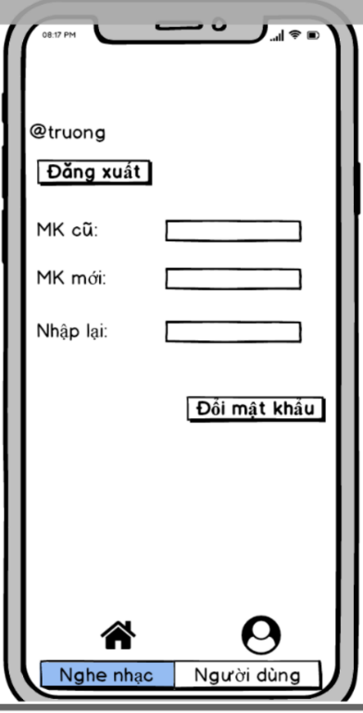

MH7.1. Màn Hình Quản Lý Người Dùng Đã Đăng Nhập

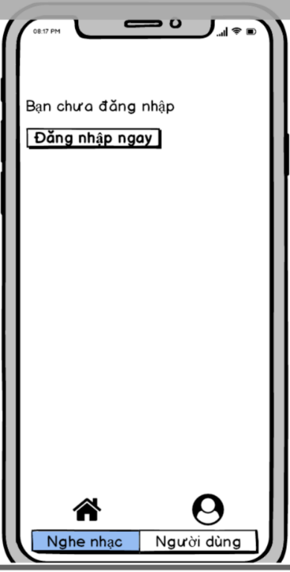

MH7.2. Màn Hình Quản Lý Người Dùng Chưa Đăng Nhập

* 1. **Yêu Cầu Chức Năng**
     1. **Màn Hình Chưa Đăng Nhập**

|  |  |  |  |
| --- | --- | --- | --- |
| **Mục** | **Mô Tả** | **Hành Vi** | **Đáp Ứng** |
| **“Bạn chưa đăng nhập” label** | Dùng để hiển thị trạng thái đăng nhập | Hiển thị | Hiển thị trạng thái đăng nhập đăng nhập |
| **“Đăng nhập ngay” button** | Dùng để chuyển đến màn hình đăng nhập | Nhấn vào để chuyển đến màn hình đăng nhập | Chuyển đến màn hình đăng nhập |
| **“Nghe nhạc” tab** | Dùng để chuyển sang màn hình chính | Nhấn vào để chuyển đến màn hình chính | Chuyển sang màn hình chính |
| **“Người dùng” tab** | Dùng để chuyển sang màn hình người dùng | Nhấn vào để chuyển đến màn hình người dùng | Chuyển sang màn hình người dùng |

* + 1. **Màn Hình Đã Đăng Nhập**

|  |  |  |  |
| --- | --- | --- | --- |
| **Mục** | **Mô Tả** | **Hành Vi** | **Đáp Ứng** |
| **“Tên người dùng” label** | Dùng để hiển thị | Hiển thị | Hiển thị tên người dùng vừa đăng nhập |
| **“Đăng xuất” button** | Dùng để đăng xuất tài khoản hiện tại | Nhấn vào để đăng xuất | Đăng xuất tài khoản hiện tại |
| **“Mật khẩu cũ” textinput** | Dùng để nhận dữ liệu mật khẩu hiện tại | Điền dữ liệu mật khẩu hiện tại | Dữ liệu mật khẩu hiện tại sẽ được hiển thị trong textinput |
| **“Mật khẩu mới” textinput** | Dùng để nhận dữ liệu mật khẩu mới | Điền dữ liệu mật khẩu mới | Dữ liệu mật khẩu mới sẽ được hiển thị trong textinput |
| **“Nhập lại” textinput** | Dùng để nhận dữ liệu nhập lại mật khẩu mới | Điền dữ liệu nhập lại mật khẩu mới | Dữ liệu nhập lại mật khẩu mới sẽ được hiển thị trong textinput |
| **“Đổi mật khẩu” button** | Dùng để đổi mật khẩu của tài khoản hiện tại | Nhấn vào để đổi mật khẩu | Đổi mật khẩu tài khoản hiện tại |
| **“Nghe nhạc” tab** | Dùng để chuyển sang màn hình chính | Nhấn vào để chuyển đến màn hình chính | Chuyển sang màn hình chính |
| **“Người dùng” tab** | Dùng để chuyển sang màn hình người dùng | Nhấn vào để chuyển đến màn hình người dùng | Chuyển sang màn hình người dùng |